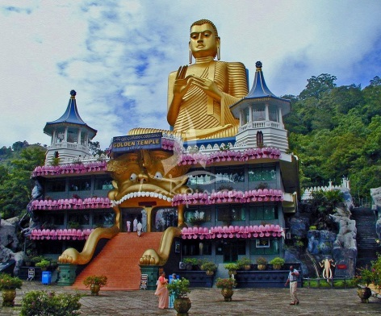
От смарагдовите гори
на Шри Ланка до тюркоазената синева на
Малдиви - ОРГАНИЗИРАНА ГРУПА С ОБСЛУЖВАНЕ НА БЪЛГАРСКИ ЕЗИК

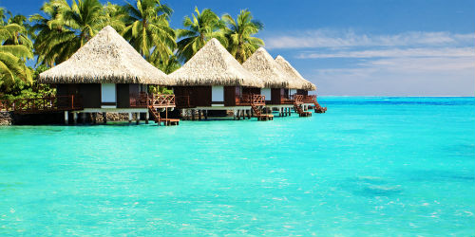

10 дни/ 7 нощувки + ранно настаняване / 7 закуски / 3 обяда/ 7 вечери

По маршрут: София - Доха - Коломбо – Полонаруа - Сигирия - Национален парк Минерия - Дамбула – Канди – Пинавела – Коломбо/Негомбо - Мале – Доха - София

Дати: от 28 септември до 07 октомври 2020 г.

1 ден София – Коломбо
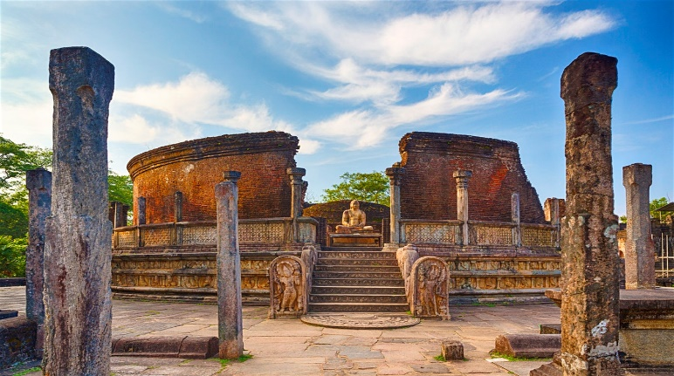
Отпътуване от София в 13.00 ч. с редовен полет на QATAR AIRWAYS за Доха. Кацане в Доха в 17.40 и продължаване за Коломбо с полет в 19.10 ч.
2 ден Коломбо – Сигирия – Полунаруа
Кацане в 02.45 ч. на летището в Коломбо и трансфер до хотела в района на Сигирия. Настаняване и кратка почивка. В късния следобед посещение на Полунаруа – втория по значение археологически комплекс в Шри Ланка. Древен градски център, създаден още през XVI в. и превърнат във важен селскостопански и търговски център. Връщане в хотела. Вечеря. Нощувка.

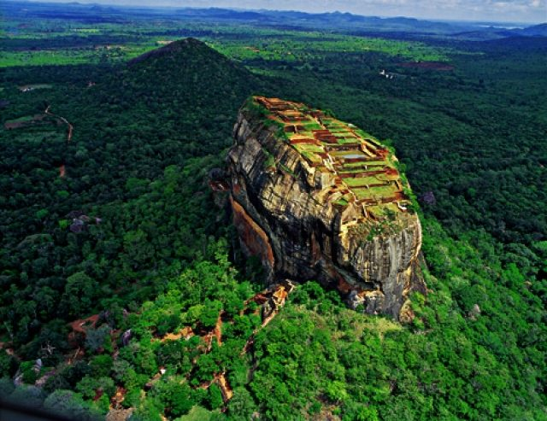
3 ден Сигирия – джип сафари в Национален парк Минерия
Закуска. Рано сутринта се предвижда посещение на Сигирия - древен археологически комплекс, където са намерени останки от дворец, датиран от V в. Сигирия впечатлява и с 200-метровия скален блок, който се издига над комплекса и е създаден от магмата на застинал вулкан. За ентусиастите предстои изкачване по стръмни стълби, които отвеждат до върха на скалата, от която се разкрива красива гледка. Връщане в хотела. Кратка почивка. Отпътуване за Национален парк Минерия“. Предстои джип сафари в този природен парк, който е едно от най-добрите места за наблюдение на слонове на острова. Тук числеността на популацията им е впечатляваща. Микроклиматът на парка се определя основно от голямото езеро Минерия, околностите на което, със своите влажни гори и храсти, са дом на разнообразни животински видове, сред които маймуни макаци, индийски елени замбар, крокодили, биволи и леопарди. Учени са установили, че паркът е територия на най - голямото събиране на слонове в света през сухите месеци от годината. По време на незабравимото джип сафари ще можете да се насладите и на огромни стада птици, включително корморани и щъркели, които се събират да ловят риба в плитките води на езерото. Връщане в хотела. Вечеря. Нощувка.
4 ден Дамбула – Канди
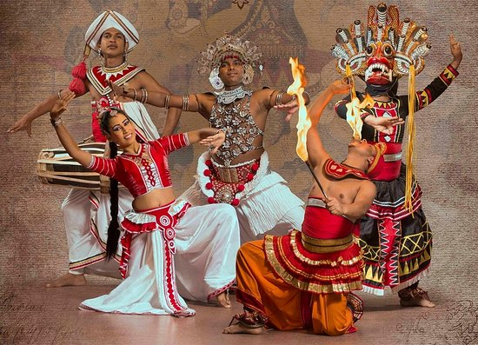
Закуска. Посещение на Скалния храм в Дамбула (UNESCO). Храмът, вграден в скалата, е създаден още през III в. и е едно от най – значимите будистки светилища в Шри Ланка. Отпътуване за Канди. Предвиждат се попътни посещения на градина за екзотични подправки, в която се отглеждат канела, кардамон, черен пипер и др., както и на фабрика за батик – древен способ за оцветяване на тъкани и други материи, при който се използват восък и различни органични багрила. Пристигане във втория по големина град на острова. Вечерна разходка в Канди (UNESCO) - последната столица на синхалските крале, която през 1815 г. преминава в английски ръце. Градът е важно религиозно средище, в което се намира една от най - важните будистки реликви – Храмът на зъба на Буда. По време на церемонии, когато зъбът се излага на показ, е поставян върху златен лотос, защото според преданието е открит в Индия върху лотосов цвят. Посещение на бижутерийна галерия и на шоу-представление с традиционни танци. Настаняване в хотел. Вечеря. Нощувка.
5 ден Канди – Пинавела – Коломбо
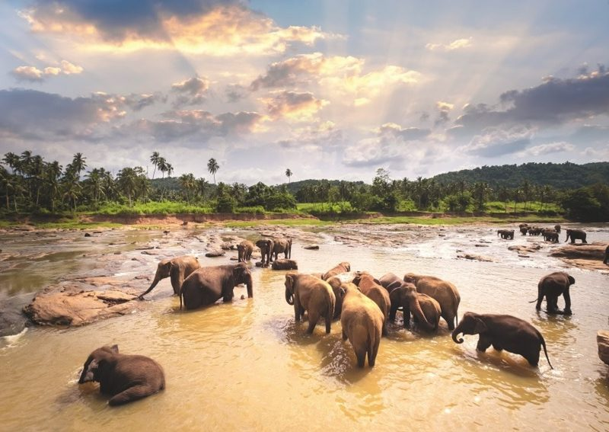
Закуска. Разходка из Кралската Ботаническа Градина в Канди. Отпътуване за Коломбо с попътна спирка в приюта за слонове в Пинавела. Резерватът за осиротели слончета е създаден през 1975 г. с цел да приютява изоставени или ранени слонове. В момента на територията на резервата живеят около 100 слона, от които 25 са новородени. В късния следобед начало на туристическа обиколка, която предвижда посещение на английския форт, служил дълго като седалище на английската администрация на острова, крайбрежната улица, холандската църква, построена през 1749 г., както и площада на Независимостта. Приситгане в Коломбо – кратък панорамен тур, който включва минаване покрай английския форт, служил дълго като седалище на английската администрация на острова, крайбрежната улица, както и площада на Независимостта. Настаняване в хотел в района на Коломбо/Негомбо. Вечеря. Нощувка.
6 ден Коломбо – Мале
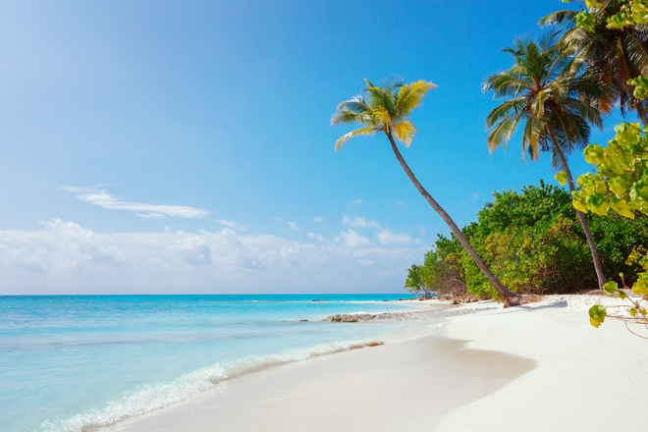
Ранна закуска или сух пакет. Трансфер до летището за полет до Мале. Излитане в 07.30 ч., кацане на летището в Мале в 08.25 ч. Трансфер с бърза моторна лодка до хотела. При възможност ранно настаняване. Свободно време за плаж и почивка. Вечеря. Нощувка.
Малдивите – тропическият рай….
Заобиколени от безбрежната тюркоазено синя вода на Индийския океан, Малдивите често са описвани и като райско кътче на земята. Със своите белопясъчни плажове, зелени палми, пъстри и изпълнени с живот рифове, както и безграничното си спокойствие, малкият архипелаг пленява посетителите си. Рядко се случва турист да напусне разкошните атоли, без в него да се е загнездила надеждата, че отново ще зърне райските острови…
7 ден Малдиви
Закуска. Свободно време за плаж и почивка. Обяд. Вечеря. Нощувка.
8 ден Малдиви
Закуска. Свободно време за плаж и почивка. Обяд. Вечеря. Нощувка.
9 ден Мале – Доха
Закуска. Свободно време за плаж и почивка. Освобождаване на стаите до 12.00 ч. /можете да оставите кфарите си в багажното отделение на хотела/. Обяд. Трансфер за полет до Доха в 21.05 ч. Кацане в Доха в 23.50 ч.
10 ден Доха - София
Полет за София в 07.00 ч. Кацане на аерогара София в 12.00 ч.

ПАКЕТНА ЦЕНА: 3695 лв.
Ранни записвания: отстъпка 130 лв. до 28.02.2020 г.

Пакетната цена включва: международен самолетен билет на Qatar Airways София – Доха - Коломбо – Мале - Доха - София, самолетен билет с летищни такси Коломбо – Мале, летищни такси, 7 нощувки със закуски в хотели 4****, от които, 2 – в района на Сигирия + ранно настаняване при пристигането, 1 – в Канди, 1 – в Коломбо/Негомбо, 3 – на Малдивите, 3 обяда, 7 вечери, всички трансфери по програмата, трансфер с бърза моторна лодка до хотела на Малдивите, местни екскурзоводи с превод на български от водача на групата, туристическа програма на български език – посещение на Полунаруа, Сигирия, скалния храм в Дамбула, посещение на градина за екзотични подправки, фабрика за батик, резервата за слонове в Пинавала, кралската ботаническа градина в Канди, бижутерийна галерия и традиционно представление в Канди, панорамен тур на Коломбо, входни такси за посочените обекти, джип сафари в Национален парк Минерия, бутилка вода на ден по време на трансферите с автобус, WIFI в автобуса по време на туристическата обиколка, водач-преводач от агенцията.

Забележка: пакетната цена е калкулирана при курс 1 USD = 1.70 лв. При увеличение на обменния курс, пакетната цена ще бъде преизчислена.

Пакетната цена не включва: бакшиши за местни екскурзоводи и шофьори – 35 EUR /заплащат се с основния пакет/, бакшиши за пренасяне на багажа в хотелите, такса за камера и фотоапарат при снимане вътре в обектите.

Доплащане за:
- единична стая – 430 лв.
- медицинска застраховка с покритие 25 000 EUR – 22 лв., за лица над 65 г. – 44 лв., над 75 г. – 88 лв.
- при недостигнат мин.брой от 15 туристи и при записани не по – малко от 12 тур. – 50 EUR
- електронна виза за Шри Ланка – 35 USD (подава се и се заплаща предварително онлайн, полага се на летище при влизане в страната, заплаща се с основния пакет)
- доплащане за All inclusive по време на престоя на Малдивите – 295 лв. на турист общо за целия престой /необходима е предварителна резервация и плащане с основния пакет/.

Примерни хотели, предвидени по програмата: hotel Habarana Village by Cinnamon 4* (https://www.cinnamonhotels.com/habaranavillagecinnamon) или подобен в района на Сигирия/Дамбула, hotel Cinnamon Citadel 4* (https://www.cinnamonhotels.com/cinnamoncitadelkandy) или подобен в Канди, hotel Mirage Colombo – 4* (http://www.miragecolombo.com/) или подобен в Коломбо, Paradise Island Resort & Spa 4* - Superior Beach Bungalow (https://www.villahotels.com/en/resort/paradise-island) или подобен на Малдивите.

Минимален брой туристи за осъществяване на екскурзията: 15 туристи
Срок за уведомление при недостигнат минимален брой туристи: 20 дни преди началната дата
Начин на плащане: 1-ви депозит – 500 лв., 2-ри депозит – 1000 лв. до 60 дни преди отпътуване, доплащане – до 30 дни преди отпътуване.

Използвани транспортни средства по програмата: • самолет • автобус • бърза моторна лодка

Застраховка „Отмяна на пътуване“: предоставяме възможност за сключване на допълнителна застраховка “Отмяна на пътуване” по чл. 80, ал. 1, т.14 от Закона за туризма, покриваща разходите за анулиране на пътуването, за съкращаване и прекъсване на пътуването, поради здравословни причини на пътуващия, негови близки, неотложно явяване на дело, съкращаване от работа и др. Стойността на застраховката се изчислява на база крайна дължима сума по договора, като има значение и възрастта на Потребителя. В зависимост от възрастта на туриста стойността на застраховката е между 3% и 8% върху крайната дължима сума по договора за организирано пътуване.

Туроператор “ТА Мондел Травел” е застрахована по смисъла на чл. 97, ал.1 от Закона за туризма в застрахователна компания АЛИАНЦ БЪЛГАРИЯ със застрахователна полица №13160183000000023 /валидна от 31.07.2019 г. до 30.07.2020 г./

